Міністерство освіти і науки України
Івано-Франківський національний технічний університет нафти і газу

Кафедра програмного забезпечення
автоматизованих систем

ЛАБОРАТОРНА РОБОТА №6
Тема: «Тестування продукту»

Виконав
ст. групи ПІ-13-2:
Німчук І.Р.
Перевірила:
Бандура В.В.

Івано-Франківськ
2016
Мета: Навчитися тестувати реальні продукти.
Завдання:
1) Виберіть типи тестів для аплікації
2) Запишіть вимоги для верифікації (одна вимога для одного тесту)
3) Опишіть як повинні бути виконані (для кожного типу тесту)
4) Пердставте результати в .ppt форматі

Варіант: 13 — Slack: Mobile Client for Communication tool.

Хід роботи

1. Functional Testing
1.1 Task: Перевірити функцію надсилання повідомлень слакботу​
​
Steps:​
- Ввійти в додаток​
- В меню direct messages вибрати slackbot​
- Натиснути на поле вводу Message @slackbot​
- Написати повідомлення​
- Натиснути Send​
- Перевірити чи прийшла відповідь
​​
Expected: Повідомлення буде надіслане і slackbot відправить відповідь​
Actual: Повідомлення надіслане успішно​

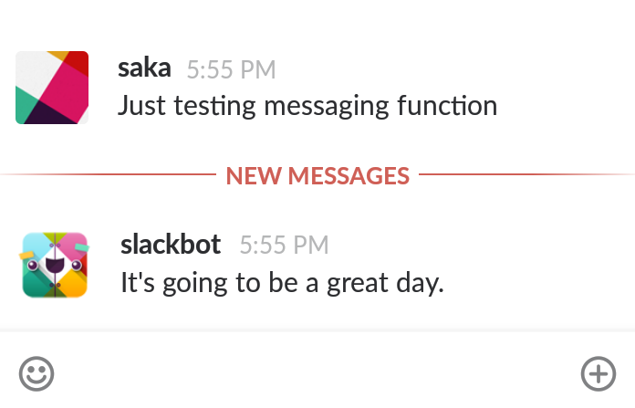

1.2 Task: Перевірити функцію створення нового каналу ​
Steps:​
- Ввійти в додаток​
- В меню channels натиснути на кнопку +
- Ввести назву каналу «new channel»
- Натиснути​​ create
- Перевірити чи в меню channels з’явився новий канал
​​
Expected: Канал «new channel» буде створений
Actual: Канал «new channel» створений успішно​
​​
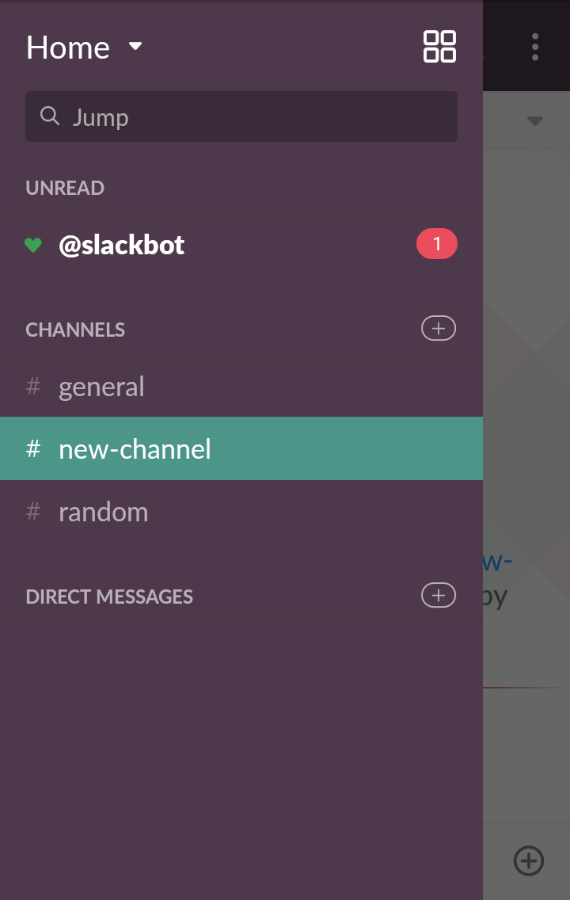

2. Non-functional: UI/UX Testing
Task: Перевірити UI елементи в налаштуваннях каналу

Defect: кнопки редагування channel info та channel topic не реагують.

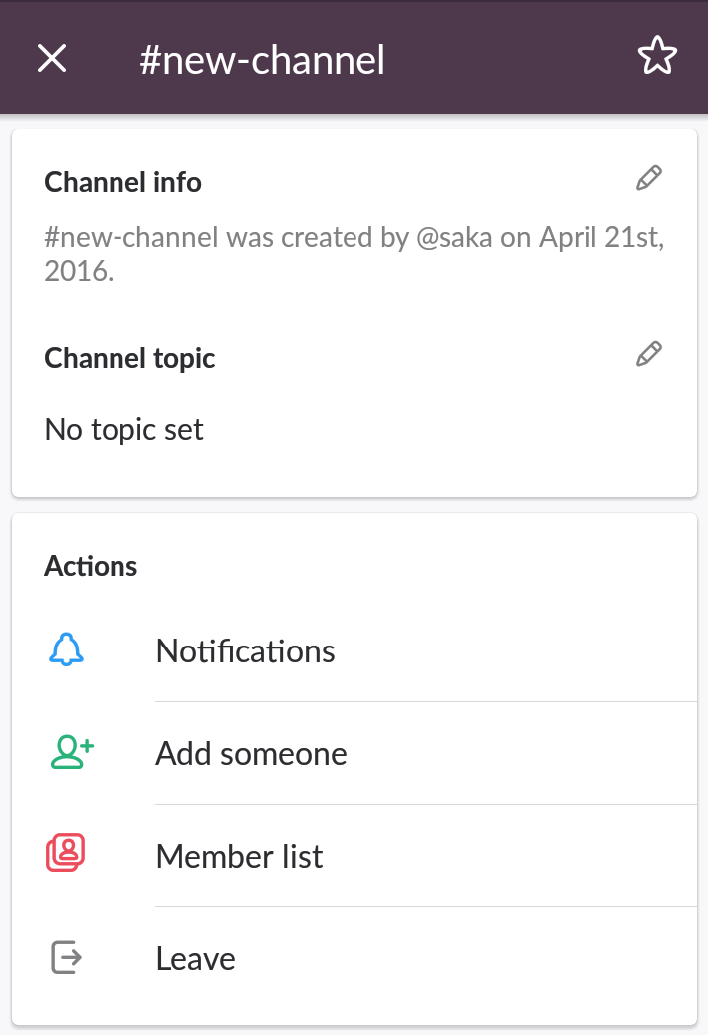

3. Non-functional: Load Testing
Task: За допомогою інструментів автоматизації запустити надсилання випадкових повідомлень (45 повідомлень/хв)
Steps:
- Запустити програму для надсилання повідомлень
- Зайти в додаток
- Самостійно написати повідомлення
- Зупинити програму для надсилання повідомлень
- Перевірити чи набране вами повідомлення було отримане і за який час

Результат: Повідомлення було отримане за 9 сек

4. Non-functional: Performance Testing
Task: Система повинна відправляти повідомлення менш ніж за 10 секунд
Steps:
- Ввійти в додаток
- Вибрати користувача, якому буде надіслане повідомлення
- Надіслати повідомлення, зафіксувавши час
- Перевірити час надходження в додатку користувача, якому було надіслане повідомлення
- Перевірити чи різниця між часом надходження та часом надсилання не більша 10

Результат: повідомлення отримане за 3 секунди

5. Non-functional: Stress Testing
Task: За допомогою інструментів автоматизації запустити надсилання випадкових повідомлень (150 повідомлень/хв)
Steps:
- Запустити програму для надсилання повідомлень
- Зайти в додаток
- Самостійно написати повідомлення
- Зупинити додаток для надсилання повідомлень
- Перевірити чи набране вами повідомлення було отримане і за який час

Результат: Повідомлення було отримане за 3 хв 45 сек. При високому навантаженні повідомлення доходять значно повільніше

6. Positive Testing
Task: Додати файл (зображення) на new channel
Steps:
- Ввійти в додаток
- Перейти на new channel
- В полі message натиснути + Pick a file
- Вибрати файл
- Натиснути Send
- Перевірити чи файл надісланий

Expected: файл буде доданий і відображений у стрічці подій
Actual: файл успішно доданий

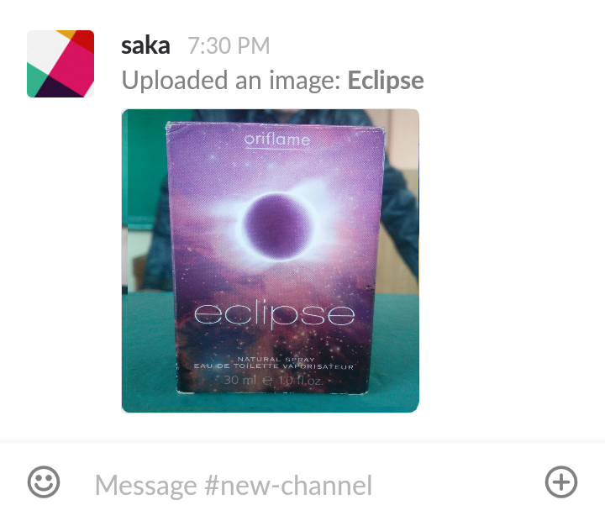

7. Negative Testing
Task: Додати файл (великий архів 500+mb) на new channel
Steps:
- Ввійти в додаток
- Перейти на new channel
- В полі message натиснути + Pick a file
- Вибрати файл
- Натиснути Send
- Перевірити чи файл надісланий

Expected: файл буде доданий і відображений у стрічці подій
Actual: файл не доданий і повідомлення про помилку не виведене.
Deffect: Не виводиться помилка про невдале додання файлу
Висновок: на цій лабораторній роботі я протестував мобільний додаток Slack.

